הגדרה על הלוח:
מהפכה היא אירוע בהיסטוריה ששינה את פני החברה, בעקבות קפיצת מדרגה ביכולתו הטכנולוגית של האדם או בעקבות שינו רדיקלי בתפיסתו החברתית והפוליטית.
מהפכה – תהליך של שינוי המתרחש בתחום חיים מסוים והשפעתו ניכרת בתחומי
חיים רבים.
מהו תיעוש? ומהו מיכון?

שמש אסוציאטיבי על הלוח.... לרשום מה שהתלמידים אומרים.

הגדרה על הלוח

תיעוש = מעבר מכלכלה המבוססת על חקלאות לכלכלה המבוססת על תעשייה.
מיכון = מעבר מייצור באמצעות מכונות המונעות בכוח אדם, בהמה או מים ל לייצור באמצעות מכונות המונעות על-ידי מנוע.

חלק ראשון:
בדיקת ש"ב "צפייה בסרטון על המהפכה התעשייתית",
והשוואה בין תשובות התלמידים בטופס התגובות ב goggle docs.
לצפייה בטופס ש"ב לחצו כאן (להוריד רמת הגנה ברימון לטובת הסרטון...)
פיתוח דיון בכיתה על יתרונות וחסרונות, מה נכון לימינו ודרכי התמודדות.

מדוע החלה המהפכה דווקא בבריטניה?
הסיבות להתחלה בבריטניה: שילוב של תנאים כלכליים וחברתיים :

- גידול אוכלוסייה פי 3 תוך 100 שנים עליה בביקוש לסחורות

עלייה במספר הידיים העובדות.
- התפתחות המסחר בגלל שליטת בריטניה בים ואפשרות לייצא מוצרים לכל העולם.
- משטר שעודד כלכלה חופשית ויזמות כלכלית
- תהליך מואץ של עיור שסיפק כוח אדם למפעלי התעשייה.

המורה תציג את מנוע הקיטור אשר הומצא בידי המהנדס הסקוטי, ג,יימס ואט,
(1736-1819). המצאת מנוע הקיטור הייתה הכוח המניע של המהפכה התעשייתית.
דיון: מדוע דווקא המצאה זו מחוללת מהפכה? עריכת השוואה קצרה על הלוח בין תהליך הייצור לפני מנוע הקיטור ותהליך הייצור אחרי המצאתו.
לפני:
- הכנת מוצרים ע"י בעלי מלאכה.
- מכונות מופעלות בעזרת כוח פיזי או בעזרת כוחות הטבע: מים ורוח.
- תהליך ייצור איטי.
אחרי:
- הכנת מוצרים במפעלים.
- מכונות מופעלות באמצעות מנוע קיטור.
- תהליך ייצור מהיר ואחיד.

מנוע הקיטור הקפיץ את כושר הייצור והתובלה. בעקבות המצאת מנוע הקיטור התחיל תהליך מיכון – הכלכלה שהייתה מבוססת על עבודת האדמה ועבודת כפיים עברה לייצור תעשייתי, ייצור בכמויות גדולות בעזרת מכונות.
נוצרו מכונות גדולות, המופעלות באמצעות מנועי קיטור, בענפי החקלאות, הטקסטיל והחרושת, שהגבירו מאד את קצב הייצור , והביאו לחיסכון משמעותי בכוח העבודה. גם בתחום התחבורה ההמצאה גרמה להשתכללות מדהימה. הרכבות ואניות הקיטור, שהחליפו את העגלות הרתומות לסוסים ואת אוניות המפרש, הביאו למהפך בתחום הובלת הסחורות – הן בכמות, והן בזמן.
השתכללות התיעוש גרמה גם להשתכללות אופן הייצור. המוצרים לא הוכנו יותר על ידי בעל מקצוע אחד המייצר מוצר שלם, אלא היו תוצאה של פס ייצור ארוך ומשומן, שעל כל שלב ושלב שלו אחראי עובד אחר. שיטת הייצור ההמונית החדשה, הבנויה גם על מכונות גדולות ומספר רב של עובדים, הצריכה מעבר מבתי מלאכה קטנים לבתי חרושת גדולים. אופי הייצור היה המוני, ואחיד מאוד.
מכונות רבות שהומצאו או שוכללו בשנים אלו היו יצוקות מברזל והמנועים הוסקו בעזרת פחם. לכן ככל שהתרבו המכונות כך גבר הביקוש לברזל ופחם.
בעקבות המצאת מנוע הקיטור והמצאות נוספות העולם השתנה לחלוטין והפך להיות לעולם אותו אנו מכירים היום, עולם שנמצא בהתחדשות מתמדת.
הקרנת חלק קצר מתוך הסרט "זמנים מודרניים" בכיכובו של צ'רלי צ'פלין. המורה תבקש מתלמידים לשים לב לפרטים המתארים את המהפכה התעשייתית תוך כדי צפייה.
https://www.youtube.com/watch?v=qxgiohQo4Z8

ניתוח הסרטון: תופעת העדר-המוניות, עיר, בניינים גדולים, מכונות גדולות, פסי ייצור, אחריות הפועל על שלב אחד בייצור ההמוני, פערים בין בעל המפעל לפועלים.
הסרטון מוביל למסקנה שהמהפכה יצרה לא רק שינוי תעשייתי אלא היו לה השלכות על תחומים רבים נוספים.

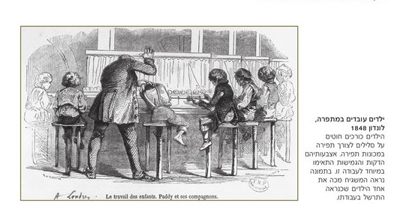
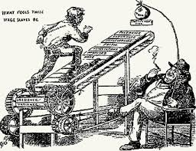
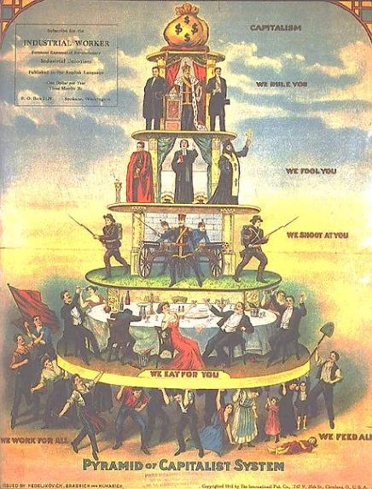
פרק שלישי :המיכון ,התיעוש והשלכותיהם -למורה עם סיכומים
בפרק זה נלמד על השינויים המרכזיים בכלכלה ,בחברה ובמדינה בעקבות התיעוש .
מהפכה תעשייתית –המעבר מכלכלה המבוססת על חקלאות ועבודת ידיים לכלכלה המבוססת על תעשיה וייצור המוני במכונות .
הפרק יתחלק ל-3 נושאים עיקריים :
1. מאפייני התיעוש והתוצאות הכלכליות למהפכה התעשייתית
המצאות טכנולוגיות תהליך מיכון ייצור ע"י מכונות .
המצאת מנוע הקיטור
הקמת בתי –חרושת ומכונות גדולות
בניית רכבות ואוניות קיטור .
העלאת כושר ייצור ותובלה .
חיסכון בכוח עבודה .
קיצור זמן העבודה .
הגדלת כמות המוצרים .

2 . התוצאות החברתיות למהפכה התעשייתית
היוצרות מעמדות חדשים :עירוניים ופרולטריון
הגירה–מעבר של אנשים ממקום למקום
דמוגרפיה –גידול במס' האנשים
עיור

3. ההשלכות של המהפכה התעשייתית על המדינה :
חברת ההמונים–התערבות בחיים הפוליטיים .
יצירת משפחה :אבא ,אמא וילדים
האחדה
1.הקמת בי"ס –השכלה לכל חיבור בין מקומות רחוקים ע"י המצאת: הרכבת אוטובוס.
המצאת הטלגרף -יצירת תקשורת בין המונים
עושר והתפשטות–אימפריאליזים

